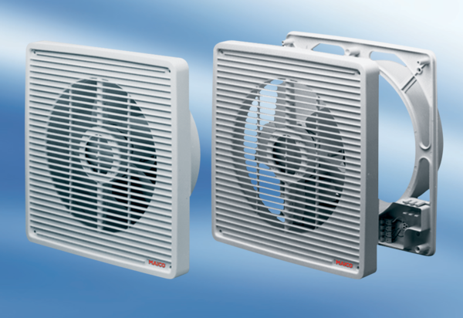Wandeinbauventilator ENR 31Verpackungseinheit: 1 StückSortiment: C
Artikelnummer: 0081.0306Hersteller: MAICO

